Спортивная семья

Родители считают заботу об укреплении здоровья детей делом важным, но лишь немногие по-настоящему используют для этого возможности физической культуры. И сами родители в большинстве своем самокритично оценивают свое участие в физическом воспитании детей, ссылаясь при этом на ряд причин, которые мешают им проявить себя более достойно.
Действительно, часть родителей не имеет достаточной физкультурной подготовки. Наблюдения показывают, что родители обычно активны и изобретательны в создании хороших бытовых условий, в заботе о том, чтобы дети были красиво одеты, вкусно и сытно накормлены. Все это хорошо. Плохо то, что часто на этом и успокаиваются, полагая, что хорошее здоровье ребенка уже будет обеспечено автоматически. А на деле выходит, что чрезмерный комфорт и обильное питание при недостаточно активном двигательном режиме зачастую порождают бытовую лень, ослабляют их здоровье, уменьшают их работоспособность.
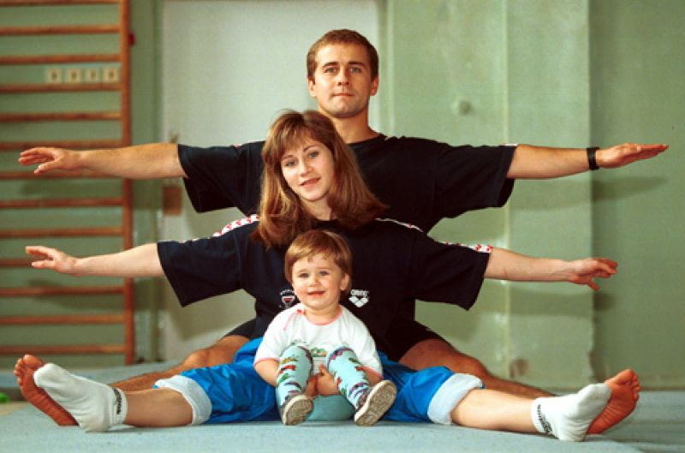
В физическом воспитании главным является формирование физкультурно-гигиенических навыков. Навыки четкого режима учебы и сна, рационального проведения свободного времени, утренняя гимнастика, водные процедуры - все это превращается со временем в само собой разумеющиеся принципы организации каждого дня. Очень полезной была бы проверка и помощь при выполнении домашних заданий по физкультуре.
Важен выбор цели: взрослые должны знать, что им делать конкретно в данное время года, в применение к возможностям ребенка, тогда и физическое воспитание идет успешнее.
Существенно и такое обстоятельство: совместные занятия, общие спортивные интересы дают родителям возможность лучше узнать ребенка, создают и укрепляют в семье обстановку взаимного внимания и делового содружества, столь необходимую для решения любых воспитательных задач.
Совместные занятия приносят следующие положительные результаты:
- пробуждают у родителей интерес к уровню «двигательной активности» детей и способствуют развитию у детей двигательных навыков в соответствии с их возрастом и способностями;
- углубляют взаимосвязь родителей и детей;
- предоставляют возможность позаниматься физкультурой за короткий отрезок времени не только ребенку, но и взрослому: родитель показывает ребенку те или иные упражнения и выполняет большинство из них вместе с ним;
- позволяют с пользой проводить то свободное время, которое мать или отец посвящают ребенку, служат взаимообогащению, способствуют всестороннему развитию ребенка.
Совместные занятия ребенка вместе с родителями спортом – один из основных аспектов воспитания.

«Привлечь ребёнка к физкультуре, с чего начать».
Наверняка каждая мама и каждый папа мечтают, чтобы их ребенок вырос здоровым, счастливым и успешным. Однако не все понимают, что для обретения крепкого здоровья ребенком необходимо потрудиться именно родителям.
Физическое воспитание детей: начинаем с первых дней жизни
Если заниматься физическим развитием ребенка с самого раннего возраста, уже к 7–8 годам ваш сын или дочь достаточно окрепнет, чтобы почувствовать в себе силы и желание не только хорошо и с интересом учиться, но и заниматься в кружках, секциях и т. д.
Физическое развитие ребенка: с чего начать?
Многие задаются вопросом: «С какого возраста целесообразно начинать физическое воспитание детей?» Ведь большинство родителей не ставят перед собой цель вырастить олимпийских чемпионов, для них спорт и дети — просто способ обеспечить ребенку здоровое детство и заложить в него чувство уверенности в собственных силах, привить некоторые навыки, приучить к дисциплине. Решить все эти задачи возможно при помощи правильно организованного физического воспитания детей дошкольного возраста.
Прежде чем отдавать малыша в ту или иную спортивную секцию, присмотритесь к нему, обратите внимание на способности и физические возможности. Физическое развитие ребенка — дело серьезное. Необходимо посоветоваться с врачом, а также с руководителем секции или спортивного кружка, который занимается физическим воспитанием детей. А задача родителей — выслушать рекомендации специалистов и принять решение, по силам ли ребенку та нагрузка, которая ляжет на его плечи.
Имейте в виду, что большая часть тренеров заинтересована в посещении их кружка максимальным количеством детей. Занимаясь физическим воспитанием детей, руководитель может уговаривать вас отдать к нему ребенка как можно раньше. Но подумайте: не повредят ли малышу чрезмерные спортивные нагрузки? У тренеров, занимающихся физическим воспитанием детей, зачастую бывают завышенные требования. Это значит, что ребенку грозит синдром хронической усталости и чувство, что он хуже других, если у него что-то не получается.
Главной заповедью для родителей, решивших уделить большое внимание физическому воспитанию ребенка, должно быть «Не навреди!»
Смотреть с ним спортивные матчи, состязания, объяснить, что спорт полезен для здоровья.
Самый действенный, это если вы сами занимаетесь спортом и получаете от этого удовольствие.
Друзья — модуляторы поведения и привычек, помогите ему завести правильных друзей.
Вместе с детства ходить на лыжах и каток, в бассейн и просто пешую прогулку.. или на хоккейные матчи.. только вместе..

